Pressemitteilung wpi 626 / 0219  Fachgebiet: Unternehmensnews  ifm-Unternehmensgruppe ist Top Employer 2019  Essen, Februar 2019 – Die ifm-Unternehmensgruppe wurde aufgrund der herausragenden Mitarbeiterorientierung vom Top Employers Institute als Top Employer 2019 ausgezeichnet. Das Top Employers Institute hat in diesem Jahr über 1300 Top Employer in 115 Ländern auf fünf Kontinenten, identifiziert und ausgezeichnet. Am 12. Februar 2019 findet die offizielle Auszeichnung in Düsseldorf statt.  Die Zertifizierung des Top Employers Institute bietet Unternehmen die Möglichkeit, das Employer Branding zu stärken, die HR-Strukturen mit anderen Top-Performern zu vergleichen und die HR-Richtlinien global zu harmonisieren. Top Employer sind Unternehmen mit herausragender Mitarbeiterorientierung, die permanent an der Gestaltung und kontinuierlichen Weiterentwicklung ihrer Personalstrategien gearbeitet haben. Durch die nachhaltige Ausrichtung dieser Personalstrategien schaffen die Top Employer ein Arbeitsumfeld, in dem sich Mitarbeiter weiterentwickeln und gefördert werden.  Über die Zertifizierung  Als unabhängiges Zertifizierungsunternehmen bewertet das Top Employers Institute Unternehmen anhand einer globalen HR Best Practice Befragung. Um die Zertifizierung zu erlangen, müssen Unternehmen die vom Top Employers Institute festgelegten Mindestanforderungen nachweisen. Der HR Best Practices Survey umfasst 100 Fragen, die 600 Praktiken aus 10 Praxisbereichen untersuchen: Talentstrategie, Personalplanung, Talent Acquisition, Onboarding, Training & Entwicklung, Performance Management, Führungskräfteentwicklung, Karriere- und Nachfolgeplanung, Compensation & Benefits und Unternehmenskultur. Das Top Employers Institute bewertet inwieweit diese durch die strategische Ausrichtung, die Einbindung von Führungskräften, entsprechende Anwendungen und deren Überprüfung, und durch den Einsatz von Technologien unterstützt werden. | Kontakt  ifm electronic gmbh  Friedrichstr. 1  45128 Essen  www.ifm.com  Tel.: 0201 / 24 22-0  Fax.: 0201 / 24 22-1200  E-Mail: presse@ifm.com  Simone Felderhoff  Unternehmenskommunikation  Tel.: 0201 / 24 22 1411  E-Mail: simone.felderhoff@ifm.com
  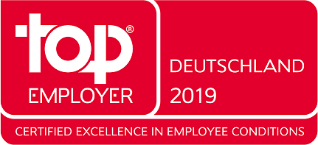 | wpi_626_print.jpg  ifm ist Top Employer 2019.

